2015～2016学年第一学期高三第三次模拟考试
文科综合试题
第I卷（选择题）
一、选择题（35道题，每题4分，共140分）
下图中a，b，c线为等压线，箭头表示A地风向，d，e线为等温线，g、f、h线为等高线。读图完成下列问题。
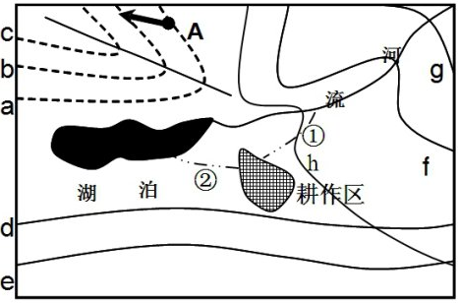

1．影响等温线d、e呈现东西延伸的主导因素是( )
A．纬度 B．海陆位置 C．地形D．人类活动
2．根据图中信息可以推断( )
A．a<c B．从②引水灌溉比①有利 C．d>e D．图中湖泊可能为咸水湖
3．若此时A地多云，即将迎来的天气变化可能为( )
A．晴朗、气温升高、气压降低 B．晴朗、气温降低、气压升高
C．阴雨、气温降低、气压升高 D．阴雨、气温升高、气压降低

读下面等高线(单位：m)地形图，图中等高距为200 m。据图中信息回答下题。
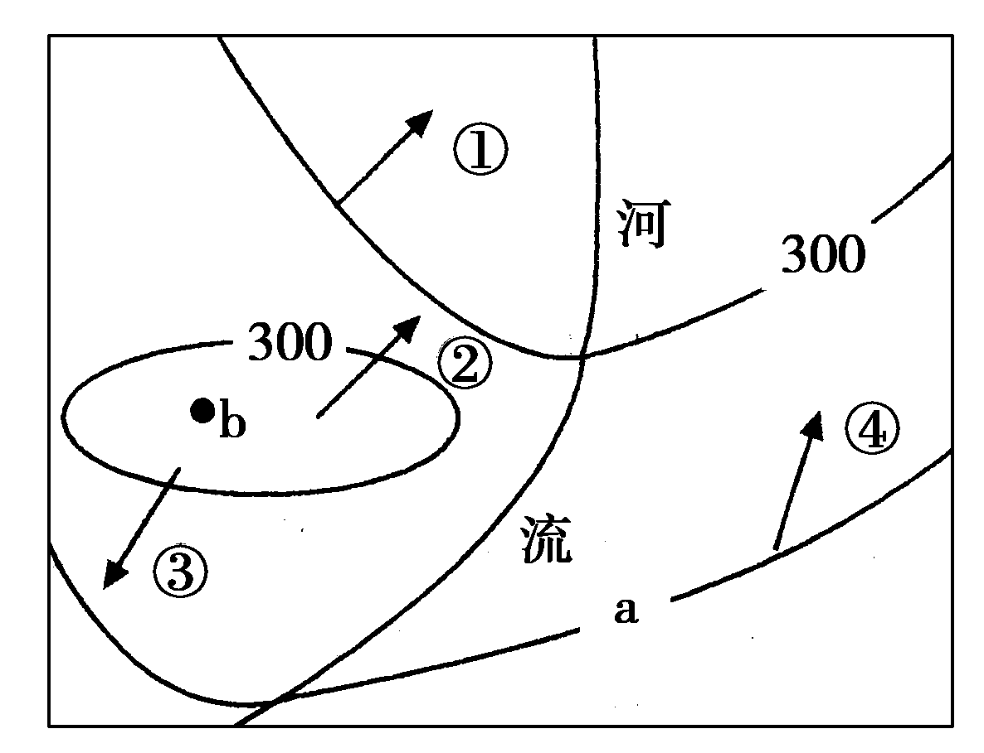

4．图中箭头能正确表示河流集水方向的是 ( )
A．② B．① C．④ D．③
5．图中a和b的数值可能是 ( )
A．100 350 B． 100 250 C．500 350 D． 500 250

读中心点地球北极示意图，若阴影表示黑夜，完成下列问题。
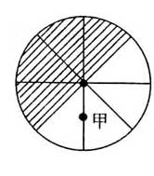

6．甲地时间为( )
A．8时 B．9时 C．15时 D．16时
7．如果阴影部分为7月6日，非阴影部分为7月7日，甲地时间为( )
A．15时 B．9时 C．3时 D．12时

图中①一④是北回归线穿过的省级行政单位略图。读图回答下列问题。
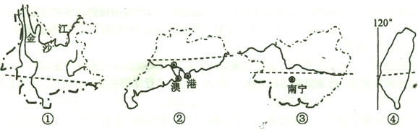

8．北回归线从西向东依次穿过的省级行政单位是
A．①③②④ B．②①④③ C．③①②④ D．④①③②
9．④省西侧的海峡属于
A．渤海 B．黄海 C．东海 D．南海

2015年是“一带一路”（“丝绸之路经济带”和“21世纪海上丝绸之路”）国家战略积极推进年。下图为“一带一路”主要线路示意图。读图回答下列问题。
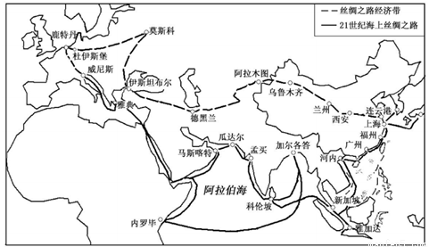

10．关于“丝绸之路经济带”东、西部沿海地区差异的描述，正确的是（ ）
A．东部人口稠密，西部地广人稀 B．东部产业结构层次高，西部资源密集型产业发达
C．东部城市化进程快，西部城市化水平高 D．东部农业机械化程度高，西部农牧业发达
11．某年6月至8月，一艘邮轮沿“21世纪海上丝绸之路”，从福州出发，经孟买到威尼斯，下列对沿途地理现象的描述可信的是（ ）
A．经南海时，遭遇梅雨阴雨连绵 B．经地中海时，遭遇连日狂风暴雨
C．经红海时，可见沿岸大片森林 D．经阿拉伯海时，多逆风逆水

12.1、中央财经大学经济学院教授张苏根据自己的研究，提出近两年中国平均投资收益率为3.1%，某企业以3%的月利率通过民间融资200万元，如果要使这部分融资一年的纯收益达到3.1%的水平，那么企业的投资回报率最低应为（ ）
A、26.6% B、36.6% C、42.1% D、39.1%

13.2015年8月23日,第九届全国互联网经济论坛在北京举行。阿里巴巴总裁马云在论坛上表示：“如今，网络购物已经成为必然的潮流，网店的价格比实体店低了很多，实体店经济注定要被淘汰，就像狮子注定会吃掉绵羊一样”。如果经济发展水平用E表示，互联网需求用I表示、价格用P1表示，实体店需求用R表示、价格用P2表示。不考虑其他因素，下列能支撑马云“狮羊论”的是（ ）
I E P1 P2

0 R 0 I 0 I 0 R
① ② ③ ④
A. ①→③→② B. ④→①→② C. ②→③→① D. ②→④→③

14.据统计，2014年以来商务部共发布国外对华贸易救济调查信息120余条。由于世界经济仍处于缓慢回升进程，自2008年以来的此轮国际贸易保护主义浪潮在短期内难以消退，我国进出口面临的外部环境趋紧，外贸形势不容乐观。针对这一形势，我国在经济发展的过程中要（ ）
①坚持把“引进来”与“走出去”作为发展对外经济关系的基本原则
②坚持扩大内需的方针，实现内外需协同推动经济对外发展方式的转变
③经济全球化中把握机遇，积极参与国际竞争与合作，提高运用规则自保的本领
④发挥市场和宏观调控两只手的决定性作用，双管齐下提高开放型经济水平
A.①② B.①④ C.②③ D.③④

15.大数据是指数据规模巨大，类型多样且信息传播速度快的数据体系。它在生产经营、日常消费、商务活动等诸多领域源源不断地产生、积累、变化与发展，已被越来越多的企业视作重要的生产要素。大数据时代的到来，有助于企业（ ）
①加强市场监管→提升服务质量→增强市场竞争力
②了解市场信息→增加生产成本→提高经济效益
③把握市场动向→定位消费需求→实现适销对路
④制定营销战略→合理配置资源→调节生产规模
A.①② B.①④ C.②③ D.③④

16.发展“第六产业”即一二三产业的融合互动（1+2+3=6），是农业发展的一大趋势，也是未来我国农业产业发展的新方向。我国发展“第六产业”能够（ ）
A．消除三大产业差异，促进三大产业的趋同发展 B．延伸农业产业链条，推动经济结构战略性调整
C．促进新型工业化，从根本上解决三农问题 D．发展现代化农业，促进保障国家粮食安全

17.2014年9月，由中国社会科学院编写的系列丛书《新大众哲学》正式出版发行。这套应运而生的丛书旨在用马克思主义哲学的基本原理解答当下人们在生活中面临的重大现实问题。《新大众哲学》应运而生是因为（ ）
①真正的哲学把握了时代发展的脉搏
②真正的哲学是促进社会发展的重要现实性力量
③真正的哲学能够指导人们正确地认识和改造世界
④真正的哲学是社会变革的先导，能够指导人们解决现实问题
A.①③ B.②④ C.①② D.③④

18.“人间随处有诗意，千年至美莫如诗”。诗词之美，美在意境，贵在意境。诗词的意境，是指诗词的意（情意、思想内容）和象（景象、画面）的结合，“景无情不发，情无景不生”。下列说法正确的是（ ）
A．诗词的意境是人脑加工改造的产物，从本质上看，它的人脑的机能
B．诗人通过生动具体的艺术形象能动地反映客观存在
C．诗词的意境是诗人通过直接再现自然来表达自己的情感，寓情于景
D．诗词的意境是艺术家自身主体意识的产物，是实现艺术创作意图的物质载体

19.2015年1月，中共中央政治局就辩证唯物主义基本原理和方法论进行集体学习。习近平总书记在主持学习时强调，我们党必须更加自觉地坚持和运用辩证唯物主义世界观和方法论，增强辩证思维、战略思维能力，努力提高解决我国改革发展基本问题的本领。从辩证唯物主义角度看，下列分析对应正确的是( )
①改革要牵住“牛鼻子”——看问题要着重矛盾的主要方面
②始终把思想建设放在党建的首位——重视意识对物质的反作用
③改革开放只有进行时没有完成时——生产关系要随着生产力发展而发展
④发展21世纪中国的马克思主义——不断推进实践基础上的理论创新
A.①③ B.②③ C.②④ D.③④

20.近期，科学家在贵州瓮安生物群中发现了一枚保存完好的原始海绵动物化石。这一发现不仅将海绵动物的年龄向前推进了6000万年，而且还意味着复杂的多细胞动物起源的时间可能远远超过古生物学家的传统预测，这说明（ ）
A．认识是一个仁者见仁智者见智的永无定论的过程
B．原有的真理性认识常常在新的实践活动中被推翻
C．人们对客观事物的认识总要受到实践水平的限制
D．世界是物质的，随着人们认识的发展而不断发展

21.“政社互动”是指政府行政管理与基层群众自治有效衔接和良性互动，其内核是村（居）民自治事务，政府行政事务不得随意下派。在此背景下，贵州省务川仡佬族苗族自治县积极推行“群众说事”制度，村委根据群众的意见实施决策方案。“政社互动”和“群众说事”制度的实施（ ）
①拓展了农村（社区）基层自治组织的自治权，完善了基层群众自治制度
②发挥了村（居）民在自我管理中的主体作用，提高了其参与政治生活的积极性
③促进基层政权的健全和完善，使政府与基层群众组织形成协调的上下级关系
④明确了政府与基层群众自治组织的关系，推进了社会主义民主政治建设
A.①③ B.②④ C.①② D.③④

22.2015年“两会”期间，央视新闻微信公众号推出《两会解码 群策群力》栏目，打造了代表委员与网友互动的平台，汇聚民意民智，形成了“两会”报到的正能量场。同时，国家互联网信息办公室依法关闭“中国式民主”等73个传播歪曲党史国史和当下政治信息的微信公众号，使得谣言及违法信息及时散去。这表明( ）
①公民可以通过舆论监督制度进行广泛的民主管理
②公民要坚持权利与义务相统一的原则，有序参与政治生活
③网络为公民对政府的监督提供了更好的平台
④新闻媒体为公民参与政治生活提供了有效途径
A.②③ B.①④ C.②④ D.③④

23.针对持续冷清的房地产市场形势，在综合各方面信息的基础上，2015年3月，央行将购买二套房的首付比例由不低于50%调整为不低于40%，同日，财政部也放宽了转卖二套房营业税免征期限，这些措施（ ）
①是政府坚持科学决策的体现，有利于提高其行政管理水平
②是政府坚持科学执政的体现，有利于提高其执政能力建设
③是政府运用宏观调控进行经济调节的体现，履行了组织社会主义经济建设职能
④是政府运用各种手段加强和推动社会建设职能的体现，提高了行政效率
A.①③ B.②④ C.①② D.③④

24.商朝时期,相的权力很大.伊尹先后辅佐了汤的三个儿子和一个孙子太甲.其中的太甲暴虐无道,不理政务,伊尹将他放逐,令他闭门思过.三年后,太甲悔改,伊尹又迎他回来执政.上述材料反映的相关历史信息正确的是( )
- 商朝相的权力已超过商王的权力 B.商朝的皇帝受到相权的极大制约
C.商朝政治带有迷信色彩 D.先秦时期最高权力尚未实现高度集中

25.丹书铁劵俗称“丹书铁契”，一般是古代帝王赐给功臣世代享受优遇或免罪的凭证。明代铁卷依照唐制，不过“所谓免死，除谋反大逆，一切死刑皆免。然后革爵革薪，不许仍故封，但贷其命耳”.这种丹书铁券( )
- 拥有者可以免除一切罪行 B.体现了拥有者的高贵身份与崇高威望
C.反映君主专制下法律的随意性 D.反映最初的拥有者立下了赫赫战功

26.据史料记载：明朝中后期，江南地区“末富居多，本富益少”。这反映出的本质问题是( )
A.资本主义萌芽出现 B.靠农业致富的人越来越少 C.工商皆本思想出现 D.商品经济繁荣

27.魏晋时期势力极盛的门阀士族在文化上崇尚玄学。他们有的主张自然是本，名教（儒学）是末；有的更是猛烈地批判名教礼法。出现这一社会现象的主要原因是( )
A．社会思想格局的重大变化 B．受早期民主思想的影响
C．社会精神信仰的全面缺失 D．集权政治的控制力减弱

28.斯塔夫里阿诺斯在《全球通史》中提到：“英国之所以能率先打开中国的大门,是因为它在印度拥有强大的基地并控制着诸海洋.英国的主要目的是要除去中国设在经商道路上的无数障碍”。这一障碍主要指( )
A.自给自足的小农经济 B.闭关锁国政策
C.虎门销烟 D.清政府“天朝上国”的心态

29.孙中山是一位奇特的人物，他并不是上流社会的文人。他13岁来到美国投靠哥哥在一所教会寄宿学校读完了中学。之后，他曾获得医学学位。总之，他受的教育是很好的，他完全可以凭着这点获得地位和财富；但他却同穷人在一起，总是为穷人的福利牵肠挂肚。这些经历（ ）
- 为他将来提倡的民生主义奠基 B.增加了他反对清政府的决心与勇气
C.注定了他要学习美国三权分立的政治模式 D.为国民革命运动埋下伏笔
30.19世纪90年代，李鸿章奏请清政府：“合中国各口(岸)综计，无论官办、商办即以现办织机四十万锭子、布机五千张为额，一年之内，不准续添。”这表明( )
①该规定有压制民族资本主义的一面； ②中国出现了垄断资本主义； ③要真正发展中国工业必须推翻封建制度； ④该规定顺应了帝国主义垄断中国工业的要求
A.①② B.①③ C.②③ D.①②③④

31.晚清时期的买办，是中国资产阶级的一个组成部分，但是买办的出现远远早于中国的民族资产阶级和官僚资产阶级。买办主要是为外商采办伙食与用品，或为外国商馆管理内部事务，或居间买卖。上述材料反映出（ ）
- 买办是中国社会走向殖民地化的工具 B.买办出现是中国民族资产阶级出现的前兆与条件
C买办加速了中国的封建化进程 D.中国人以充当买办为耻辱

32.下列关于”农村包围城市道路”的叙述,不正确的是( )
A.革命首先在敌人力量比较薄弱的农村发展 B.要把武装斗争、土地革命与根据地建设相结合
C.有利于解决当时中国革命的问题，符合国情 D.秋收起义是这一理论形成后的实践

33.近年来，有学者通过计量化的统计得出，从武汉失守到太平洋战争爆发期间，国民党正面战场组织了南昌会战等9次大规模战役，占国民党22次会战的41%，甚至有过一些攻势作战，难能可贵。这一时期国民党还有大的战斗496次，占整个抗战时期战斗的44%，共伤亡137.6万人，占整个抗战时期伤亡人数的43%。由此最能说明( )
A.正面战场牵制了日军侵华的全部力量 B.全民族抗战是抗日战争胜利的主要原因
C.国民党在相持阶段仍然继续抗日 D.中国战场是世界反法西斯战争的一部分

34.严复是系统将近代西方文化介绍到中国的第一人,他主张:国家属于人民,王侯将相是公仆,他用社会进化论宣传他的主张.关于严复,下列叙述正确的是( )
- 他的主张反映了他赞成实行民主共和制
- 严复称孔子是托古改制与主张变法的先师,借助经学外衣否定专制统治
- 严复是维新派的代表人物,主张社会要实行变法革新
- 严复与梁启超、谭嗣同一样,参与了维新变法,迈出了中国近代化的第一步

35.1954年底,美国就开始对即将召开的某次会议极力阻止,他们认为:如果参加此次会议的国家对举行没有西方参加的会议产生了兴趣,从而在联合国内部形成一个强大的反西方集团;其次,会议将为周恩来传播共产主义的意识形态提供一个极好的讲坛.对这次会议的评述,不正确的是( )
- 中国推动会议达成了关于恢复印度支那和平的公约
- 推动了“万隆精神”的形成
- 表明中国实行独立自主的和平外交政策
- 周恩来提出“求同存异”的方针,加强了与亚非各国的交流

第II卷（非选择题）

五、综合题
36．阅读图文资料，回答下列问题。(24分)
材料：1220年，道教领袖丘处机西行途经张家口的野狐岭时，叹曰：“登高南望，俯视太行诸山，晴岚可爱，北顾但寒沙衰草，中原之风，自此隔绝矣。”下图为华北部分地区示意图。
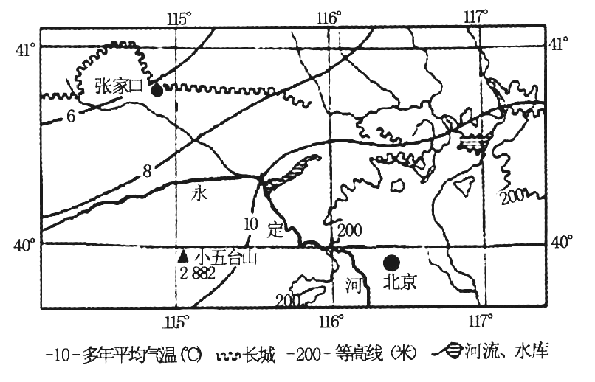
（1）描述图示地区多年平均气温的空间分布特点，指出其主要影响因素。(6分)
（2）分别说出丘处机登高之地南、北的自然带名称。(4分)
（3）二十世纪七十年代以来，永定河下游常处于断流状态，试说明其原因。(6分)
（4）运用自然环境的整体性原理，分析张家口以北地区植被破坏对环境的影响。(8分)

37．（22分）阅读资料，完成下列问题。
贵州省是中国西南地区的一个省份，位于云贵高原东部。气候温和湿润，年降水量1200毫米左右，大致以贵阳为界，以西的降水集中在夏季，而以东的降水集中在冬春季节。境内山川、河流、溶洞、瀑布众多，自然风光尤其著名，其中亚洲第一大瀑布黄果树瀑布就坐落在安顺。贵州省岩溶地貌发育非常典型，分布范围广，形态类型齐全，同时它们又被地壳构造运动抬升，地质条件不稳定，多地震等灾害，目前该地区石漠化现象十分严重。图示为“贵州省等高线地形示意图”。

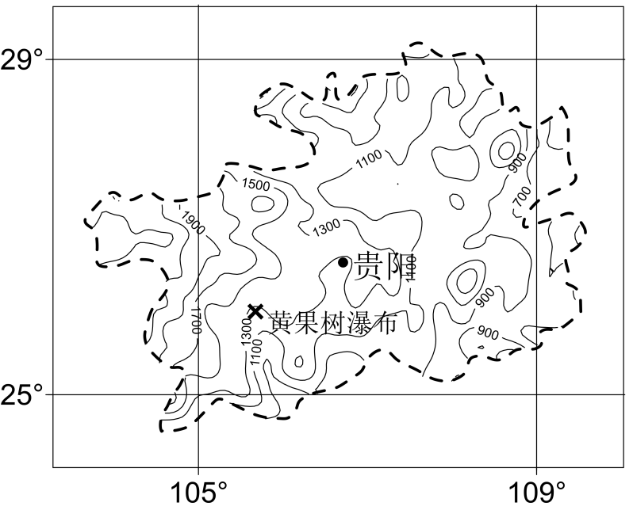

（1）试分析贵阳以东降水集中在冬春季节的主要原因（8分）
（2）从地理环境整体性角度，描述黄果树瀑布的形成过程。（4分）
（3）请你谈谈应如何治理云贵高原地区的石漠化现象。（10分）

38．【旅游地理】阅读图文材料，完成下列要求。（10分）
西宁位于青海省东部、湟水谷地，海拔2 261米。近年来，该市旅游业发展迅速。以“打造避暑文化，建设中国夏都”为主题的2012中国夏都避暑旅游节6月25日至9月下旬在西宁市举办。图为西宁地区旅游略图。
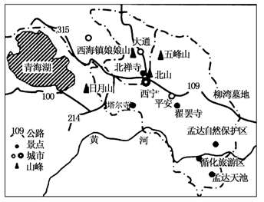
(1)简述西宁发展旅游业有哪些主要区位条件？(8分)
(2)说明西宁成为“夏都”的自然原因是什么？(2分)

39.（34分）新常态下，经济增长可能减速，但民生改善不仅不能减速，反而要加速。
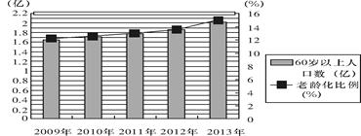
材料一：图1：2009～2013年中国60岁以上老年人口数量及占比

注：①当某一国家或地区60岁以上人口比重超过10%时，即进入老龄化社会。②进入老龄化社会时，中国人均GDP为3870美元，美国为10645美元。2013年中国人均GDP为6767美元，相当于美国的12.73%。
表2：中国老龄人口相关社会指标
年份 | 人口抚养比（%） | 老年人口医疗费用占GDP比重（%） | 需要长期照料服务的老年人口数量（万）
2008年 | 27 | 0.76 | 1370
2013年 | 39 | 2.32 | 2110
2050年 | * | 预计7.0 | 预计9700
注：人口抚养比，是指总人口中非劳动年龄人数与劳动年龄人数之比。一般以16岁至64岁为劳动年龄人口，15岁以下和65岁以上为非劳动年龄人口。
材料二：人口老龄化将是我国未来长期面临的局势，贵州省政府在建设养老服务业发展过程中提出：要鼓励民间资本参与养老服务，要发挥社区等基层自治组织的作用，要落实税收优惠政策，要完善养老公共基础实施建设；要加强舆论宣传，倡导公民履行相关义务，积极参与并推进养老服务业的发展。
材料三：2015年8月11日，中华人民共和国国务院颁布第514号令，完善了自2007年起执行的职工带薪年休假条例。在条例中对职工带薪休假的条件、要求和标准作出了具体的指导性意见。近期，国务院出台《关于促进旅游业改革发展的若干意见》，要求将带薪年休假制度落实情况纳入各地政府议事日程，作为劳动监察和职工权益保障的重要内容。
（1）结合材料一，概括我国人口老龄化的现状（6分），并分析其对我国经济社会发展可能产生的不利影响。（6分）
（2）结合材料二，运用政治生活知识谈谈我国应该如何破解养老困局。（13分）
（3）结合材料三，说明带薪休假制度的经济生活依据。（9分）
40.（18分）“一带一路”作为中国首倡、高层推动的国家战略，对我国现代化建设和屹立于世界的领导地位具有深远的战略意义。
材料一：当前，“一带一路”倡议已从理念设计、总体框架到完成战略规划，开始进入务实合作阶段，这将给中国及沿线国家和地区带来更紧密的联系、更广阔的发展空间和机遇，也将给我国带来一些风险和挑战，如一些国家政局不稳，基础设施落后，经贸法规薄弱，一些国家之间还存在矛盾等。
材料二：“一带一路”的发展目标是物畅其流，政通人和，互利互惠，共同发展。它能够将中国经济同沿线国家的利益结合起来。中国坚持正确的义利观，道义为先，义利并举，向沿线国家提供提供力所能及的帮助，真心实意地帮助这些发展中国家快速发展。虽然面临着不少挑战，但中国政府相信，“一带一路”同时是经济改革的新机遇，我们一定会众志成城，全力以赴。
（1）结合材料一，运用矛盾主次方面的辩证关系原理，评析“一带一路”战略的发展前景。（12分）
（2）某省处于“一带一路”的焦点位置，为落实国家战略，请你运用历史唯物主义的相关知识，结合材料二，为该省经济升级提两条建议。（6分）

41.（25分）一个民族在经历落后的痛楚后，往往会向先进的民族与国家学习。根据下列材料，回答相关问题。
材料一 人能尽其才，地能尽其利，物能尽其用，货能畅其流——此四事者，富强之大经，治国之大本也。试观日本一国，与西人通商后于我，仿效西方亦后于我，其维新之政为日几何，而今日成效已大有可观……
——孙中山《上李鸿章书》1894年6月
材料二 革命为唯一法门……我们必须倾覆满洲政府，建立民国。革命成功之日……废除专制，实行共和。
——孙中山《在檀香山正埠荷梯厘街戏院的演说》1903年12月
材料三 自1840年以来，各时代思想特征虽十分不同，流派分立，各具理说，个别概念之琐屑，复不可胜计。而最基本之原始动力则是完全一致的。
——摘编自王尔敏《中国近代思想史论》
材料四 20世纪10年代，《新青年》杂志有过一场汉字存废的讨论，主张废除汉字的学者认为：汉字难识难写，不便推广；“新理新事新物之名词，一无所有”；“欲使中国民族成为二十世纪文明之民族；必以废孔学，灭道教为根本之解决，而废记载孔门学说及道教妖言之汉文，尤为根本解决之根本解决。”

(1)与材料一相比，材料二中孙中山改造中国的方式发生了怎样的变化？结合所学知识,分析变化的原因.(10分)
(2)结合材料三与所学知识,你认为中国近代思潮不断涌现的原始动力是什么？(6分)
(3)结合材料四与所学知识，分析“废汉字”主张提出的时代背景.（9分）

42.(12分)阅读下列材料,回答问题.
材料 中国文明之所以能绵延久远，一个原因在于地理方面：它与人类其他伟大文明相隔绝的程度举世无双。这种与世隔绝的意义就在于，它使中国人能在较中东或印度诸民族更少面临外来入侵的情况下，发展自己的文明。因而，他们的文明更为连续不断，也更为独特——中国与欧亚其他伟大文明之间，有着较后者相互之间更为根本的差别。中国的人口庞大无比，也有助于文明的连续性。
假如在普通的时代，这种秩序和持久性或许可看作是件幸事。但是，在这些世纪里，一个生气勃勃的新欧洲正在崛起——文艺复兴、宗教改革运动、商业革的崛起，都发生在这些世纪里。在这样一个时代，稳定成了可咒诅的东西，而非幸事。相对地说，中国不仅看起来，而且事实上是静止的、落后的。不断变化和“进步”的观念，尽管那时在西方被认为理所当然，但依然不合中国人的思想。
——摘自斯塔夫里阿诺斯《全球通史》
根据材料与所学知识，概括封建社会中华文明发展演进的特点，并分析其中原因。（12分）

选修部分任选其一答题。
- (15分)(历史上重大改革)阅读下列材料，回答问题。
材料 日本击败中国引起了年轻的光绪皇帝的注意,他意识到有必要进行彻底的改革.1898年夏,他颁发了一系列统称为“百日维新”的改革法令.它们将地方政府集中在北京的领导之下,建立了以欧洲的学风为基础的新学校,鼓励西方式的生产方法,按西方方式建立一支新的由应征者组成的军队.这些措施始终停在纸上,因为军队支持始终维护旧秩序的皇太后.这时,他废除了年轻的皇帝,宣布由她自己摄政;废除了所有的改革法令,杀害了六位维新派领导人.
——斯塔夫里阿诺斯《全球通史》
(1)根据材料,概括出“百日维新”的措施.(6分)
(2)根据材料和所学知识,分析维新变法失败的原因.(9分)

44.(15分)(近代民主思想与实践)阅读下列材料，回答问题。
材料 实现近代化(现代化)是近代以来世界各国发展的必由之路，在向近代化(现代化)迈进的过程中，中国和西方各走了一条不同的道路。有学者认为，西方近代的变革首先是精神层面的变革，然后是制度层面的变革，最后才是器物层面的变革，而中国近代的变革顺序却是正好相反的。
(1)依据材料，联系中外近代史上有关史实说明世界及中国近代化的变革顺序。（6分）
(2)依据材料及所学知识归纳导致中国与西方变革顺序相反的原因。(9分）

- (15分)(20世纪的战争与和平)阅读下列材料，回答问题。
材料一 ……朝鲜战争最深刻的起因在于战后形成的美苏两个超级大国及其控制下的两大阵营之间的冷战格局，这种格局在朝鲜半岛就表现为围绕“三八线”展开的美苏外交争斗和南北朝鲜军事的对峙。“朝鲜南北双方都有意通过武力将自己的理想、权力和制度扩展到整个朝鲜半岛从而实现民族的统一。”
——沈志华《抗美援朝战争决策中的苏联因素》
材料二 关于朝鲜战争的结局，主要有三种看法：有人认为胜利属于中朝一方；也有人认为双方在战场上打了个平局；还有人认为美韩一方取得了胜利。
——杨宁一《历史学习新视野新知识》
(1)根据材料一和所学知识，从当时世界格局角度分析朝鲜战争爆发的原因。（6分）
(2)关于朝鲜战争的结局，你同意哪一说法？理由是什么？（9分）

- (15分)(中外历史人物评说)阅读下列材料，回答问题。
材料一 历史证明我们以及那些与我们抱有同样想法的人都是错误的。历史指出：在那个时候，欧洲大陆的经济形态，还没有成熟到可以废弃资本主义的生产，经济革命证明了这一点。自1848年以来，经济革命席卷了欧洲大陆……大工业第一次真正确立起来……这个资本主义的经济基础。在1848年，还是很有发展能力的。
——恩格斯《法兰西阶级斗争》序言
材料二 (20年代的党纲指出)革命军队必须与无产阶级一起推翻资本家阶级的政权……中国共产党彻底断绝同资产阶级黄色知识分子阶层及其他类似党派的一切联系。(中共七大指出)新中国不可能也不应该是旧式的资产阶级专政的国家，但也不可能直接成为社会主义国家。新中国应该是一个在工人阶级领导下、以全国绝大多数人民为基础的统一战线的各革命阶级民主联盟的国家，即新民主主义的国家制度。——胡绳《中国共产党的七十年》
请回答：
(1)材料一中恩格斯所说的“错误的想法”指什么？为什么说这种想法在当时是“错误的”？(9分)
(2)据材料二与所学知识分析，中国共产党在中国革命依靠的力量和革命目标的认识上发生了哪些变化？(6分)

三模政治参考答案
一、选择题
12——16 DCCDB 17——21 DBCCB 22—23 CA
二、非选择题
39题第一问：
现状：
①图1反映了2009——2013年，中国60岁以上人口数量逐年增加（1分），老龄化比例逐年提高，中国老龄化程度日益加深。（1分）我国进入老龄化社会时人均GDP远低于美国，出现未富先老。（1分）
②表2反映出我国人口抚养比上升，老年人口医疗费用占GDP比重提高，需要长期照料服务的老年人口数量不断增加；（3分）
不利影响：
①家庭抚养负担大，影响生活水平的提高； ②劳动力供不应求，企业劳动力成本提高，企业竞争力下降；
③保障水平相应提高，国家财政压力加大，制约宏观调控能力，不利于经济社会持续健康发展。
（每点2分）
39题第二问：
①政府要履行加强社会建设的职能，完善养老公共基础设施建设，建设以政府为主导的养老服务体系。（3分）②政府要履行组织社会主义经济建设的职能，鼓励民间资本参与养老服务，完善养老税收优惠政策。（3分）③要发挥社区等基层自治组织的作用，积极参与基层公共事务和公益事业。（2分）④公民的权利与义务是统一的，要树立义务意识，履行宪法和法律规定的义务，自觉履行赡养老人的义务。（2分）⑤公民要积极参与民主决策，通过多种方式为政府发展养老事业出谋划策；积极参与民主管理，参加社区尊老、敬老活动；正确行使民主监督的权利，监督政府落实养老措施和老人权益保护。（3分）
39第三问：
①实现和维护劳动者权益，是社会主义制度的本质要求。政府实行带薪休假制度有利于充分调动和发挥劳动者的积极和创造性。②消费对生产具有反作用。落实带薪休假制度有利于扩大居民的消费需求，改善居民消费结构，进而促进产业结构的优化升级，促进经济发展。③落实带薪休假制度是贯彻落实科学发展观、全面建成小康社会的体现和要求。（每点3分）
40题第一问：
①在事物发展的过程中，矛盾的主要方面居于支配地位、起主导作用。事物的性质主要由主要矛盾的主要方面决定，要分清主流与支流，着重把握矛盾的主要方面。“一带一路”战略带来的机遇是矛盾的主要方面。
②矛盾的主次方面相互排斥、相互依赖，在一定条件下相互转化，在把握矛盾主要方面的同时也不能忽视矛盾的次要方面。挑战是矛盾的次要方面，要抓住机遇，积极应对挑战。
③矛盾的主要方面和次要方面是辩证统一的，要坚持两点论和重点论相统一。既要看到“一带一路”战略带来的机遇，又要看到存在的风险，还应认识到矛盾双方在一定条件下会相互转化。
（每点4分）
40题第二问：
①牢牢抓住“一带一路”战略的改革新机遇，树立改革意识，推动地域经济乃至中国经济向前发展。
②要树立正确的价值观。在“一带一路”战略落实的过程中，坚持正确的义利观，实现互利共赢。
③切实贯彻群众观点和群众路线，调动广大人民群众的积极性和创造性，众志成城，共同推动“一带一路”战略发展。
（说明：任意答出2点即可得满分，若学生从其他角度回答，教师可酌情给分）

三模历史参考答案:
24-30 DCDDBAB 31-35 ADCCA

41.(1)变化：维新变为革命。（4分）
原因：清政府没有接受孙中山的主张；民族危机不断加深；孙中山对清政府的认识加深；民族资本主义发展，资产阶级成长。（6分）
(2)动力:救亡图存，实现国家独立和富强。（6分）
- 时代背景：20世纪初，辛亥革命使民主共和的观念深入人心；袁世凯掀起尊孔复辟的逆流；新文化运动中，激进派主张宣传西方资产阶级新文化，全盘否定中国传统文化；传统儒家思想的影响根深蒂固；民族危机加深，探索救国救亡运动受挫；北洋军阀统治黑暗。（9分）

42.特点：连续性，封闭性，独特性，落后性，静止性.(4分)
原因：地理上隔绝，较少有外族入侵；人口众多；专制集权的落后；小农经济的封闭性与落后性；以儒家文化为主导，保守、内敛。(8分)

43.(1)措施:加强中央集权;建立新式学校;鼓励机器大生产与发展工商业;建立西方式的新军.(6分)
(2)军队不支持;顽固派实力过于强大;民族资产阶级力量弱小;资本主义发展不充分;采取的方法与斗争策略不当(要求过急;幻想争取帝国主义与袁世凯的支持);缺乏坚强有力的领导核心.(9分)

44.(1)世界：文艺复兴、运动——精神层面的变革；英法美等国的资产阶级革命——制度的变革；工业革命——器物的变革。中国：洋务运动——维新变法和辛亥革命运动——新文化运动(即器物——制度——思想)。（6分）
(2)原因：列强对中国的入侵，打断了中国社会正常的发展进程；中国人在学习西方的过程中，对西方文化的认识有一个渐进的过程。（9分）

45.(1)原因：朝鲜战争是冷战的产物。（6分）
(2)同意第一种说法。
理由：中国把美韩军队打退到三八线以南，扭转朝鲜战局的战略目的已达到。美国并没有达到侵占整个朝鲜半岛的目的，这是中朝军队取得最后胜利的根本标志。(或同意第二、三种说法。理由：略)（9分）

46.(1)指消灭资本主义制度，建立无产阶级专政。（3分）
原因：资本主义正处于上升阶段和飞速发展时期，建立无产阶级专政的条件还不成熟。（6分）
(2)从单纯依靠工农到依靠无产阶级及大多数人民(含资产阶级)。由直接建立社会主义社会到先建立新民主主义社会再建设社会主义。（6分）

三模地理参考答案

1．A 2．D 3．D 4．B 5．D 6．B
7．C 8．A 9．C 10．C 11．D
36．（24分）
（1）特点：由东南向西北递减（2分） 影响因素：地形、纬度（4分）
（2）南：温带落叶阔叶林带（2分） 北：温带草原带（2分）
（3）全球气候变暖，气候干旱少雨；生产生活用水量增加（6分）
（4）植被破坏导致蒸发旺盛；地下水位下降；草场退化；土地荒漠化严重；沙尘暴等灾害更加频繁（8分）
37．（22分）
（1）贵阳以东降水集中在冬春季节：贵州省地势自中部向北、东倾斜。冬春季节北方冷空气南下，受云贵高原(或地形)阻挡，易形成准静止锋,贵阳以东受此准静止锋影响，冬春季节降水多。(8分）
（2）气候为亚热带季风气候，降水多；地质条件不稳定，多断层发育，大量地表水沿裂隙下渗转为地下水，不断地在流水侵蚀和流水融蚀作用下，形成地下暗河、溶洞，上方岩体在重力作用下坍塌，黄果树大瀑布显现出来。(4分）
（3）优化产业结构，加快城市化步伐；退耕还林、封山育林，加强水土保持工作；改善能源结构，大力推广沼气和省柴灶；加强对缓冲区的管理，制订相应的规章制度；加强宣传教育，提高环保意识。(10分）
38．(10分）
(1)①交通便利：西宁市是青海省省会，是全省的交通中心；②旅游资源丰富，地域组合好：有源远流长的历史文化，得天独厚的自然资源，绚丽多彩的民俗风情；③市场条件好：西宁是全省经济中心，省内市场条件好；随着全国经济的发展，大量中东部省份游客被吸引来到景色独特的青海旅游；④配套设施齐全：作为省会，西宁是全省最大的服务中心，基础设施完善；⑤政策支持。(答其中4点，8分)
(2)海拔较高，夏季温度不高，气候凉爽宜人，是理想的避暑地区，故为“夏都”(2分)

